五类作战任务
任务含义与项目表达
本文件用于区分五类任务，并说明规划软件需要接收什么信息、输出什么安排，以及依据什么反馈判断任务状态。论文用于解释部分机制，具体规则和参数仍需结合项目场景确定。
任务 | 核心问题 | 判断时最需要区分的事项
巡逻警戒 | 是否持续回来查看 | 去过一次，与按要求反复巡查不同
区域封控 | 是否维持规定的通行控制 | 发现接近或越界，与成功阻止通行不同
协同侦察 | 是否共同获得所需信息 | 多人到位，与获取并共享有效信息不同
机动突击 | 是否在机动后达成指定目的 | 移动、到位、行动执行与结果达成不同
要点坚守 | 是否在规定时段持续保持控制 | 到达、短时占据与持续保有不同

在项目中怎样使用
上层给出任务目标、区域或位置、时间要求及参与平台。规划软件把任务拆成可下发的子任务和时序安排；执行平台回传进度、事件和结果，规划软件据此判断是否完成，或是否需要重新安排。
同一时段可能同时存在多类任务。例如，巡逻发现异常后可能触发新的任务；侦察结果可能改变后续安排。应保留它们之间的触发与先后关系，不把所有任务都压成“工作量累计到某个数”。

参数与判据的约定
参与数量、传感器要求、时间阈值和结果阈值都应由场景配置给出。原示例中的固定台数和设备代号不能直接当作所有场景的要求。文中的 crew 仅表示配置要求的同时参与或在位数量；其具体含义需随任务说明。
以下各节是任务说明与建模口径，不代表已有代码已实现，也不代表论文结论已在本项目中验证。

一 巡逻警戒
任务代号：patrol
基本含义：在规定路线或区域内反复巡查，持续观察并发现、报告异常。重点是按时回来查看，而不是只走完一次。
项目要素 | 需要表达的内容
空间范围 | 路线、检查点或巡查区域，明确哪些位置必须访问
时间要求 | 巡逻起止时间，以及各检查点允许的最大重访间隔
协同方式 | 按路线或区域分工，也可依场景共同巡查；人数由配置确定
执行反馈 | 位置和访问时间、异常发现记录、剩余续航及任务状态
完成判据 | 规定时段内满足重访要求；若要求异常上报，还需检查上报记录

项目表达：输出每个平台负责的路线、开始时间和持续时段，记录每个检查点最近一次被访问的时间。访问中断或超时，应在反馈中体现。
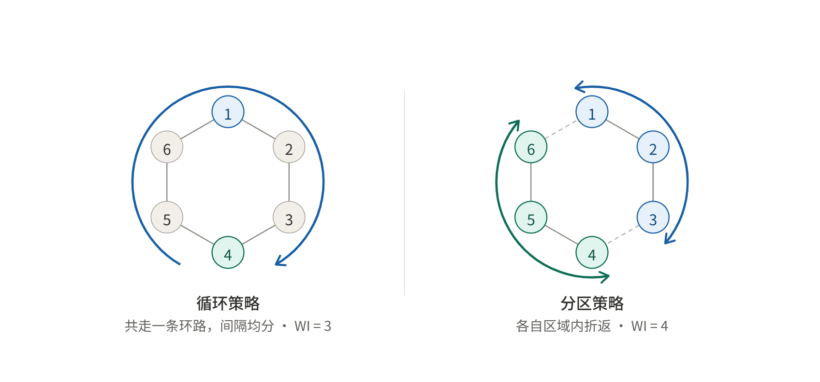
数字为检查点编号 WI 为最大重访间隔 数值仅作原图示例
注意事项：圈数可用于描述工作安排，但不能独自证明巡查及时。原图的策略优劣取决于路线、速度等条件，不能直接推广到本项目。
参考依据：Chevaleyre，Theoretical Analysis of the Multi-agent Patrolling Problem，2004。可借鉴反复访问与最大重访间隔的概念。

二 区域封控
任务代号：blockade
基本含义：对指定区域、边界或通道维持规定的通行控制。在主动封控场景中，需要区分目标接近、被发现、响应处置以及是否越界等事件。
项目要素 | 需要表达的内容
空间范围 | 受控区域、边界或通道，以及允许和禁止通行的对象范围
时间要求 | 控制起止时间和解除条件；持续任务不能到位后立即算完成
协同方式 | 明确各参与方的职责与任务关系；台数本身不代表控制已成立
执行反馈 | 目标接近与越界事件、发现记录、处置反馈、控制状态及中断
完成判据 | 在要求时段内保持配置规定的控制状态，并依据反馈判断是否失效

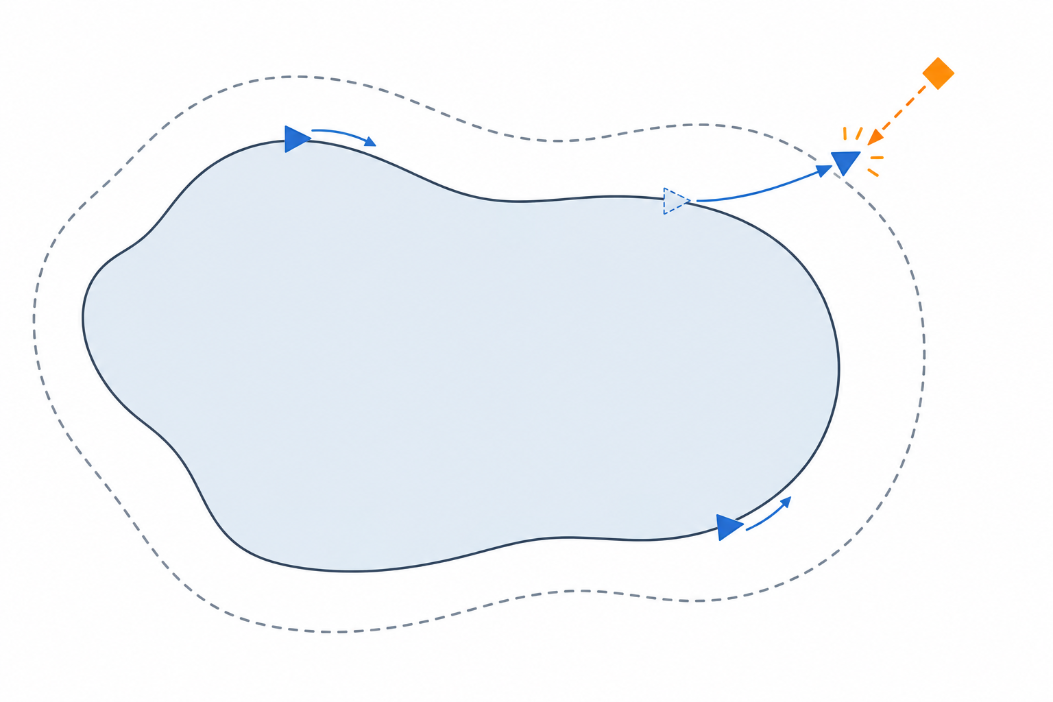
区域外目标接近与响应的概念示意 不代表实际能力验证
项目表达：把“发现目标”和“阻止目标通过”分成不同状态。如果执行层只提供发现事件，就只能证明监测能力，不能据此宣布封控成功。
参考边界：Kumar 等，2005，讨论传感器屏障覆盖；Czyzowicz 等，2011，讨论边界巡逻重访时间。两者均不能直接证明主动拦截与处置能力。

三 协同侦察
任务代号：recon
基本含义：多个平台分工获取指定区域或目标的信息，并按要求共享、回传和核对。重点是共同补齐所需信息，而不只是多台平台一起到达。
项目要素 | 需要表达的内容
空间范围 | 待探索区域或待观察目标；先区分环境探索与特定目标识别
时间要求 | 信息获取的时间窗口；有时效性的信息还需规定更新要求
协同方式 | 分配不同探索点并合并结果；需多角度确认时可安排必要重叠
执行反馈 | 已探索区域、观测结果、地图更新、回传状态与未完成部分
完成判据 | 按任务检查合并探索覆盖或所需信息是否获得，回传是否满足要求

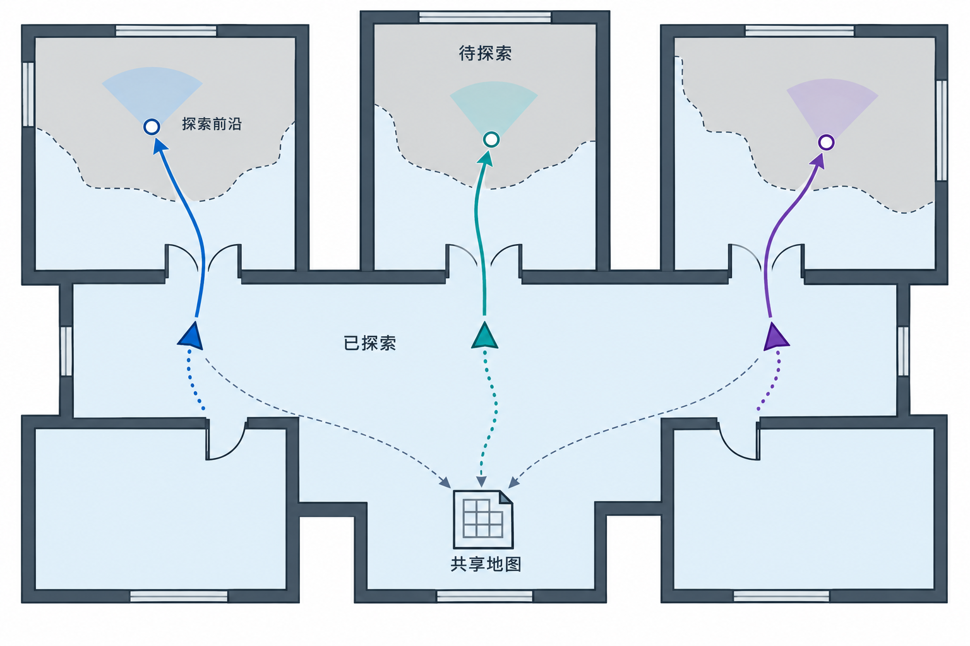
多平台分头探索不同区域 并共享地图的概念示意
项目表达：已知区域与未知区域分开记录；分配下一处探索点时考虑已有分工，减少无效重复。覆盖率可以衡量探索进度，但不能替代目标识别准确性或信息完整性的判据。
参考依据：Burgard 等，Coordinated Multi-Robot Exploration，2005。支撑未知环境探索、目标点分配和地图共享；不是完整侦察任务或 MARL 算法的证明。

四 机动突击
任务代号：assault
基本含义：通过机动到位并实施突击，达成指定的打击、压制或占领等任务目的。任务说明应先写清希望达成的结果，再描述参与方和时间安排。

任务衔接与结果确认
到达位置、具备执行条件、开始行动、执行结束和结果确认，是不同事件。平台报告“已到位”不能直接改成“任务成功”；执行完毕也不一定意味着结果已经得到确认。
不同任务目的需要不同的结果判据。不能统一用一个概率或一项累计工作量替代全部结果，也不能把论文中的分配模型当作完整的机动与执行流程。
项目要素 | 需要表达的内容
任务目的 | 写明需要达成的结果及确认方式，避免只写一个任务名称
时间与前提 | 执行窗口、前置任务，以及是否需要多方共同满足开始条件
参与与能力 | 参与平台及其能力限制；同时参与数量由场景给定
规划输出 | 每个平台的子任务、先后关系、计划时间和状态反馈要求
执行反馈 | 机动中、已到位、执行中、执行结束、结果待确认或结果已确认
完成判据 | 以场景规定的结果反馈为准；未确认时保留待确认状态

放到项目中怎样理解
规划软件负责把前置条件、任务衔接和反馈关系表达清楚。结果由执行仿真或对应评估模块给出，再按约定判断后续任务是否可以开始。
例如，记录显示平台已到位、行动已结束，但评估反馈尚未返回，此时应保留“结果待确认”，不提前判成功。若后续任务依赖该结果，也不能仅因动作执行完毕就自动解除依赖。

容易混淆的地方
参与台数不是结果保证；动作次数也不是结果保证。论文中的概率参数有特定假设，不应直接换成项目中的固定人员、平台或资源要求。
参考依据：Manne，A Target-Assignment Problem，1958；Kline 等，The Weapon-Target Assignment Problem，2019。这里只保留任务分配与结果评价的概念联系，不展开具体配量和行动算法。

五 要点坚守
任务代号：hold
基本含义：在规定时段内持续保持对指定要点的控制或守护状态。重点是整个时段是否保持要求，而不是曾经到过或短时占据。

持续守护与轮换
同时在位数量与可用总台数是两个概念。若允许轮换，需要把离位、接替、往返和补给耗时一起考虑；不能只看单个平台的续航。总台数应结合具体安排核对，不直接套用一个通用公式。
是否允许短时离位取决于场景规则。要求始终在位时，不能用平均在位率掩盖中间空缺；若允许空缺，必须明确允许时长和恢复要求。
项目要素 | 需要表达的内容
守护对象 | 要点位置、有效守护范围，以及需要保持的状态
持续时段 | 开始与结束时间，或明确的事件解除条件
同时在位 | 在位的定义、最低数量，以及需要满足的能力条件
轮换安排 | 可用总台数、预计可持续时间、接替关系及离位限制
执行反馈 | 有效在位记录、状态变化、离位与接替事件、剩余续航
完成判据 | 整个要求时段内持续满足选定判据，不仅检查结束时刻

两种判据不能混写
在位判据：检查规定时段内是否始终满足有效在位要求。适合当前只具备位置与成员状态反馈的简化仿真。
状态判据：检查守护状态是否始终高于约定下限。使用前需要定义状态如何变化、如何观测，以及在位后如何恢复；这些规则未确定时，不能用公式代替。
允许轮换不等于允许无人接替。一个方案即使结束时在位、平均在位率较高，中间出现不允许的空缺，也不应判为持续坚守成功。
参考依据：Charitidou 与 Keviczky，An MILP approach for persistent coverage tasks with multiple robots and performance guarantees，2022。可借鉴持续覆盖和状态下限；其数学保证不能直接转移为本项目的控制保证。

